SOLICITO: REVISION DE LA TRAYECTORIA PROFESIONAL PARA EL ASCENSO DE ESCALA MAGISTERIAL.
SEÑORA DIRECTORA DE LA UGEL EL COLLAO .
Yo, VERY LUZ FLORES TALAVERA, Identificado con DNI N° 01321465 Domiciliada en el Jr, Ramis N° 127 de la ciudad de Puno;
Ante Ud. Con el debido respeto me presento y expongo:
Que, habiendo aprobado en el último examen de Ascenso Magisterial a la Quinta escala, SOLICITO LA REVISION DE MI TRAYECTORIA PROFESIONAL ya los resultados publicados que tengo no corresponde a las actualizaciones pedagógicas que realice y esta publicado en la plataforma de AYNI.

Por lo expuesto :
Ruego a Ud. Acceder a mi solicitud por ser justa y legal.
Puno, 08 de Febrero del 2024

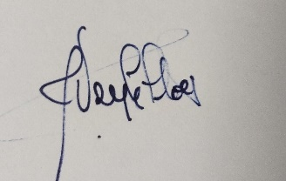
---------------------------------------------------------------------------------
VERY LUZ FLORES TALAVERA
DNI N° 01321465

